KATA PENGANTAR

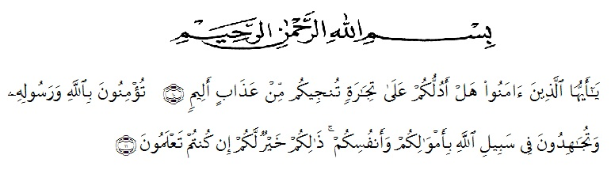

Artinya :
“Hai orang-orang yang beriman, sukakah kamu aku tunjukan suatu perniagaan yang dapat menyelamatkan kamu dari azab yang pedi . (yaitu) kamu beriman kepada Allah dan RasulNya dan berjihad dijalan allah dengan harta dan jiwamu. Itulah yang lebih baik jika kamu mengetahui .’’ (QS. Ash-Shaff : 10-11).
Kita sebagai hamba Allah dalam keadaan apapun mari kita ucapkan syukur allhamdulillah kepada Allah SWT. Yang telah melimpahkan Rahmat-Nya, sehingga kita dapat beraktifitas yang berhadap ridho dari allah dan akhhirnya dapat menyelesaikan Skripsi dengan judul “Pengaruh Insentif Dan Disiplin Kerja Terhadap Loyalitas Kerja Karyawan PT. Matahari Departement Store Thamrin Plaza medan’’ dengan sebaik-baiknya dan tak lupa shalawat berangkaian salam kepada Rasulullah Muhammad SAW yang menjadi suri tauladan kita dalam hidup dan kehidupan.
Penelitian ini bertujuan untuk menganalisis Pengaruh Insentif Dan Disiplin Kerja Terhadap Loyalitas Kerja Karyawan PT. Matahari Departement Store Thamrin Plaza medan.

Akhirnya, Peneliti berharap semoga skripsi ini dapat bermanfaat bagi pihak yang memerlukan. Peneliti mengucapkan terima kasih kepada semua pihak yang telah memberikan masukan sehingga skripsi ini selesai. Oleh karena itu, pada bagian ini peneliti ingin menyampaikan terima kasih dan penghargaan sebesar-besarnya kepada :
- Bapak Dr. KRT. Hardi Mulyono K. Surbakti, selaku rektor Universitas Muslim Nusantara AL-Washliyah Medan.
- Ibu Shita Tiara, SE, Ak, M.Si, selaku Dekan Fakultas Ekonomi Universitas Muslim Nusantara AL-Washliyah Medan.
- Bapak Mutawaqil Bilah, T, SE, MM selaku Ketua Jurusan/Prodi Manajemen Fakultas Ekonomi Universitas Muslim Nusantara AL-Washliyah Medan.
- Bapak Mhd. Dani Habra, SE, M.MA selaku pembimbing satu yang telah berkenan meluangkan waktu untuk memberikan bimbingan serta dorongan dan semangat kepada peneliti selama menyelesaikan penelitian ini.
- Ibu Melisa Zuriani Hasibuan, SE, M.Si selaku dosen pembimbing dua yang tulus ikhlas bersedia meluangkan waktu memberikan bimbingan dan semangat kepada peneliti hingga penyelesaian penelitian ini.
- Bapak dan Ibu Dosen Staf Pengajar dan Pegawai di Fakultas Ekonomi Universitas Muslim Nusantara AL-Washliyah Medan.
- Kepada Store Manager PT. Matahari Departemen Store Thamrin Plaza Medan peneliti mengucapkan terima kasih telah mengijinkan peneliti melakukan penelitian dan membantu peneliti selama penelitian.
- Teristimewa Ayahanda dan Ibunda serta seluruh keluarga tercinta yang selalu sabar sensantiasa memberikan doa dengan penuh keikhlasan dan semangat kepada penulis selama kuliah hingga penyelesaian skripsi ini.
- Tidak lupa juga peneliti ucapkan terima kasih buat sahabat-sahabat selama dibangku kuliah seluruh teman-teman satu ruangan manajemen pagi angkatan 2016 yang tidak bisa disebutkan satu persatu yang memberikan dorongan kepada penulis selama menyelesaikan skripsi ini.
Peneliti menyadari sepenuhnya bahwa Skripsi Penelitian ini jauh dari sempurna dan perlu pengembangan dan kajian lebih lanjut. Oleh karena itu, segala kritik dan saran yang sifatnya membangun akan peneliti terima demi penyempurnaan penelitian ini dan semoga memberikan manfaat bagi orang yang membutuhkannya.
Medan, April 2020
Peneliti

Miftahul Jannah Yomara Tanjung
NPM. 163114328

